|  |  |
| --- | --- |
|  |  |
| **Дата: 08.11.19.** | **ФИО учителя: Укиенова Айтжан Саткеновна** |
| **Раздел долгосрочного планирования** | **Школа: КГУ СШ №9** |
| **Тема урока** | **Переход от политики «военного коммунизма» к НЭПу.**    Исследовательский вопрос: положительные итоги новой экономической политики для Казахстана? |
| **Цели обучения, достигаемые на этом уроке (Ссылка на учебный план)** | 8.3.1.7 – анализировать последствия политики командно-административной системы в 20-30 гг.20 века;  8.4.1.1 - анализировать изменения, произошедшие в результате новой экономической политики, сравнивая источники и аргументы. |
| **Цель урока** | -Анализируют изменения, произошедшие в результате новой экономической политики, опираясь на исторические источники.  -перечисляют черты командно-административной системы.  -сравнивают содержание «военного коммунизма» и НЭПа  -определяют успехи НЭПа: социально-экономические, политические |
| **Критерии оценивания** | -Составляют кластер, перечисляя особенности командно-административной системы -Сравнивают меры перехода от «военного коммунизма» к НЭПу  -Определяют достижения НЭП, используя прием «Фишбоун» |
| **Языковые задачи** | чтение, письмо, говорение, прослушивание работа с понятиями и терминами |
| **Воспитание ценностей** | Воспитание казахстанского патриотизма, уважения к культуре, труду, национальное самосознание |
| **Межпредметная связь** | География, всемирная история, казахская литература |
| **Предыдущие знания** | Имеют знания об общественно-политических процессах в Казахстане в 1920-1930 гг. |

|  |  |  |  |  |  |
| --- | --- | --- | --- | --- | --- |
| **Запланированные этапы урока** | **Виды упражнений, запланированных на урок:** | | | | **Ресурсы** |
| **Начало урока**  **5 минут**    **25-28 МИНУТ**  **Середина урока** | Актуализация знаний.   * - Каково было социально-экономическое положение Казахстана после окончания Гражданской войны? * - В чем причины недовольства политикой «военного коммунизма»? * Просмотр видео: «Крестьяские волнения в 20-30гг. 20 века». * Вывод:   -экономический кризис  -голод  -народные выступления  Выход на тему урока: Перед правительством встала задача ---ПЕРЕСМОТРА экономической политики.  **Задание 1.** ИР.  Работа с текстом параграфа. Составляют кластер «Важнейшие черты командно-административной системы».Работа с текстом учебника. П.25-26,стр 100    Дескрипторы:   * перечисляют 1-4 признака командно-административной системы * перечисляют 5-6 признаков командно-административной системы   ФО: Оценивание учителем. Шаблон с правильными ответами.  **Задание 2** (ПР).  Заполнить таблицу «Основные экономические меры перехода от политики «военного коммунизма» к НЭПу» (Текст П.25-26; стр.101)   |  |  | | --- | --- | | «Военный коммунизм»(1918-1921) | НЭП(1921-1925гг) | | 1.Продразверстка  2.Товарообмен  3.Всеобщая трудовая мобилизация  4.Национализация частных предприятий  5.Уравнительное распределение материальных благ. |  |   **Дескриптор**  -Выделяет 1-3 признака НЭПа  -Выделяет 4-6 признака НЭПа  ФО. Взаимооценивание. Прием «Две звезды одно пожелание»    **Задание 3**.(ГР).  Работа с текстом параграфа. Прием «Фишбоун». Определить социально-экономические, политические успехи НЭПа .    Ключевые слова: продналог, товарно-денежные отношения, хозрасчет  ФО: Самооценка. Лист оценивания   |  |  | | --- | --- | | Критерии оценивания | Степень выполнения | | Приводят 1-2 достижения |  | | Приводят 3-4 достижения |  | | Приводят 5-6 достижения |  | | | | | <https://youtu.be/Rm1JLordppU> |
| 5-7 минут  **Конец урока** | Рефлексия таблица ЗХУ   |  |  |  | | --- | --- | --- | | Знаю | Хочу знать | Узнал | |  |  |  |   Домашнее задание:  1.Составить 5 закрытых тестовых задания.  2. Составить 3 открытых тестовых задания.  3. Написать эссе на тему: «Джут и голод 1921г.» (55-65 слов). Ключевые слова: кризис, джут, кочевник | | | |  |
| Дифференциация – каким способом вы хотите больше оказывать поддержку? Какие задания вы даете ученикам более способным по сравнению с другими? | | | Оценивание – как Вы планируете проверять уровень усвоения материала учащимися? | Охрана здоровья и соблюдение техники безопасности | |
| Дифференциация может включать в себя разработку учебных материалов и ресурсов, принимая во внимание индивидуальные способности учащихся, отбор заданий, ожидаемые результаты, личную поддержку учеников, (по теории множественного интеллекта Гарднера).  Используя время эффективно, можно использовать дифференциацию на любой стадии урока. | | | В этом разделе напишите чему научились ученик на уроке и методы и приемы, используемые на уроке. | Здоровье сберегающие технологии.  Использование на уроках разминочных упражнений и активные виды работы.  Пункты Правил техники безопасности , используемых на данном уроке. | |
| Рефлексия по уроку Была ли реальной и доступной цель урока или учебные цели?  Все ли учащиесы достигли цели обучения? Если ученики еще не достигли цели, как вы думаете, почему? Правильно проводилась дифференциация на уроке?  Эффективно ли использовали вы время во время этапов урока? Были ли отклонения от плана урока, и почему? | | Используйте данный раздел урока для рефлексии. Ответьте на вопросы, которые имеют важное значение в этом столбце. | | | |
|  | | | |
| Итоговая оценка  Какие две вещи прошли действительно хорошо (в том числе преподавание и учение)?  1:  2:  Какие две вещи могли бы улучшить Ваш урок (в том числе преподавание и учение)?  1:  2:  Что нового я узнал из этого урока о своем классе или об отдельных учениках, что я мог бы использовать при планировании следующего урока? | | | | | |

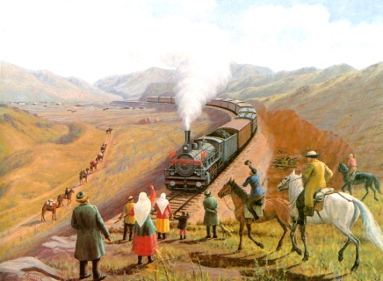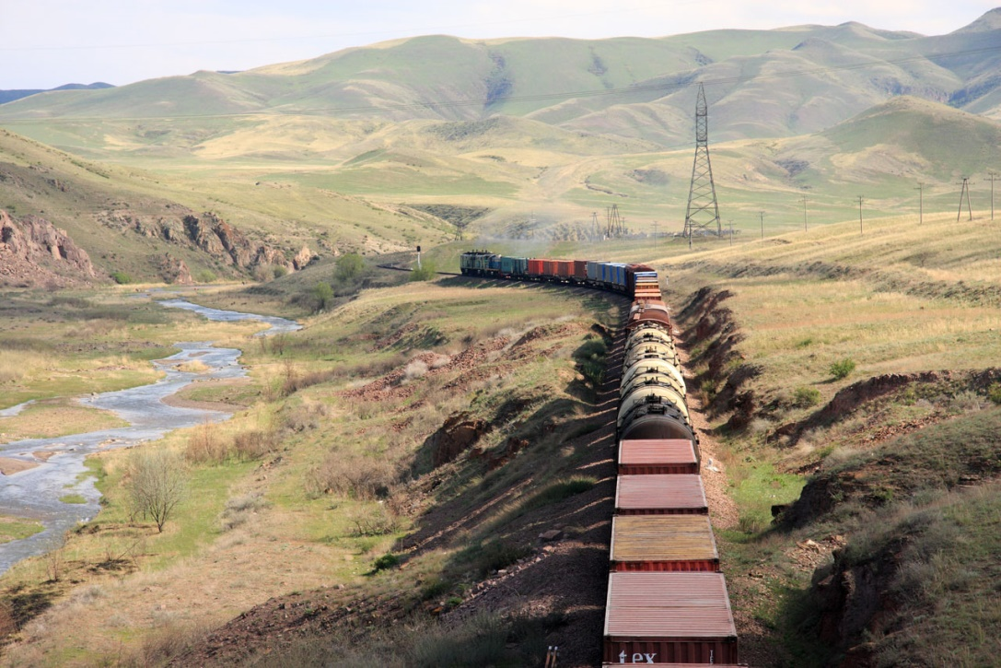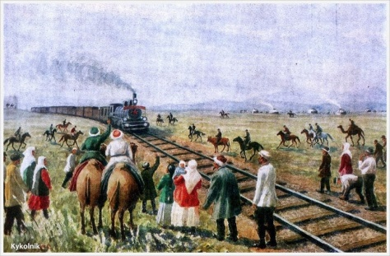

Приложение 1

Задание 1. Работа в группах. Заполните таблицу «Индустриализация в Казахстане», используя текст учебника на стр.113-114

Метод «Посланники» - каждая группа заполняет свою колонку, а затем отправляет своего посла в другую группу для того, чтобы рассказать о новых знаниях. Таким образом, заполняется вся таблица.

|  |  |  |
| --- | --- | --- |
| 1группа  *Причины проведения индустриализации* | 2 группа  *Особенности индустриализации* | 3 группа  *Итоги индустриализации* |
|  |  |  |

|  |  |  |
| --- | --- | --- |
| критерии оценивания | дескрипторы | Степень выполнения +/- |
| 1.учащиеся записывают причины проведения индустриализации | -учащиеся записывают 1-2 причины |  |
| -учащиеся записывают 3-4 причины |  |
| 2. учащиеся записывают особенности индустриализации | -учащиеся записывают 1-2 особенности |  |
| -учащиеся записывают 3-4 особенности |  |
| 3. учащиеся записывают итоги индустриализации | -учащиеся записывают 1-3 аспекта |  |
| -учащиеся записывают 4-6 аспекта |  |